**继续教育特色案例**

服务退役军人，助力高质发展

──连云港市退役军人补贴性教育培训

连云港职业技术学院

二○二一年五月

目 录

一、背景与概况…………………………………………………………………1

二、做法与成效…………………………………………………………………2

（一）制度保障，推动发展……………………………………………2

（二）特色课程，雄厚师资……………………………………………3

（三）服务到位，管理规范……………………………………………4

（四）提质提优，高质发展……………………………………………4

连云港职业技术学院继续教育特色案例

服务退役军人，助力高质发展

──连云港市退役军人补贴性教育培训

一、背景与概况

党的十八大以来，习近平总书记高度重视退役军人工作，先后做出一系列重要指示批示，深刻回答了新时代退役军人工作带有方向性、根本性、战略性的重大问题，为我们做好退役军人工作指明了前进方向、提供了根本遵循。我们要深入学习贯彻习近平总书记关于退役军人工作的重要论述，适应全面深化改革新形势，衔接国防和军队改革新要求，统筹推进疫情防控和经济社会发展，全力做好“六稳”工作、全面落实“六保”任务，坚持满腔热忱为退役军人服务“一条主线”，推深做实基层基础基本建设年、思想政治工作年 “两项活动”，积极构建组织管理、工作运行、政策制度“三个体系”，全面做好思想政治、就业安置、服务保障、教育管理、权益维护“五项重点工作”，奋力开创新时代退役军人工作新局面。

针对退役军人教育管理这一重点工作，主要体现在退役军人补贴性教育培训的工作开展层面，要坚持以习近平总书记关于退役军人工作重要指示精神为指 导,全面贯彻落实党中央、国务院决策部署和省委、省政府工作要求,着眼经济社 会需要,紧贴退役军人需求,创新理念 ,优化布局 ,逐步建立自愿参加、自主选择,补贴为主、自费为辅 ,属地管理、分级负责，政府主导、社会参与的工作体系。

自2016年以来，连云港职业技术学院便与江苏省民政厅签订退役士兵教育培训协议，负责承办退役军人补贴性教育培训中的建筑类中、高级技能培训，同时承担退役士兵成人学历专科层次的学历提升。在为退役军人服务的过程中，与市区、各县区退役军人事务局建立密切的联系，重视军民共建工作，不断深入优化教育培训工作，于2020年8月，开始承担海州区退役军人适应性培训，挂牌连云港市海州区退役军人培训基地。

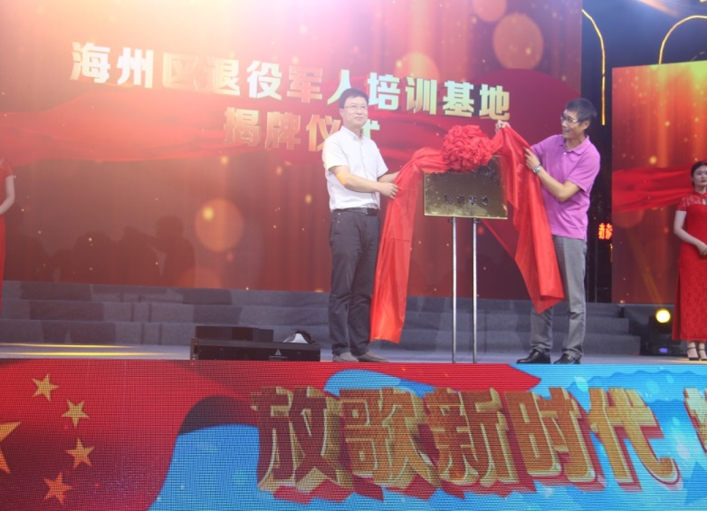

二、做法与成效

**（一）制度保障，推动发展**

针对退役军人群体的特殊性，设立连云港市退役军人教育培训领导工作小组，制定了《连云港职业技术学院退役军人学历教育工作条例》、《连云港职业技术学院退役军人学历教育教学管理规定》、《连云港职业技术学院退役军人学历教育学员管理规定》、《连云港市退役军人适应性培训工作条例》、《海州区退役军人培训基地管理条例》等相关制度文件，从队伍建设、办学保障、教学培训、学员管理等多个方面教育培训的正常开展。

同时考虑到退役军人的身份定位和实际情况，明确好办学定位，不断提升学历教育和培训综合质量水平，重视补贴性教育培训政策宣传,规范招生录取工作,完善基础信息数据收集归档。强化教学管理,注重思想教育和行为引导,严格考勤制度,妥善处理工学矛盾。

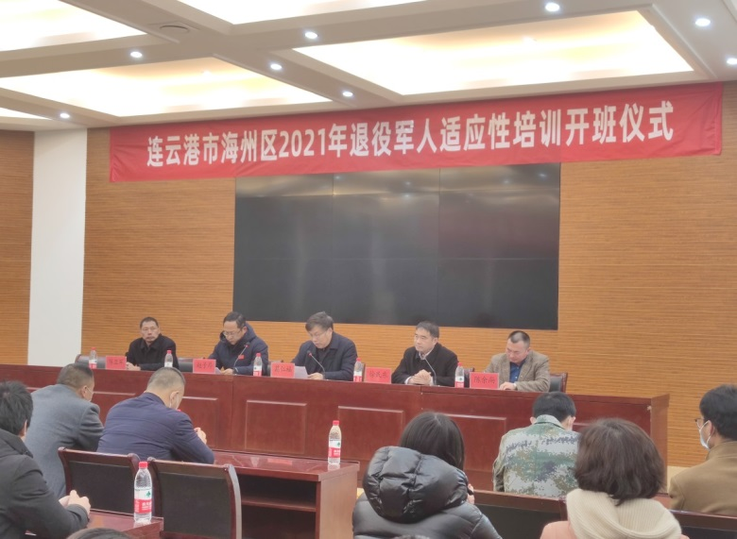

**（二）特色课程，雄厚师资**

连云港职业技术学院依托学校多年的继续教育办学经验，加强教学研究,推进精品特色课程研发和教材体系建设,建好配强师资、教学管理两支队伍。做好特色专业引导，搞好就业推介工作,打通教育培训、就业创业链路。

针对退役军人教育培训，学院以服务意识、思想政治、就业创业作为教学培训的重点编纂了培训大纲和培训教材，注重学用结合，做好退役军人从部队到社会的过渡工作。课程设置紧贴退役军人实际需要，教学内容以中央重大方针政策、市区经济发展前景，就业创业指导等为基本内容，着眼于学员工作需要，按照学习基本理论、掌握必备知识、提高工作能力的要求安排教学内容，形成包含《两会精神解读》、《新时期国家安全主题》、《退役军人培训及就业创业优惠政策解读》、《连云港市经济发展形势与前景》、《职业道德与职业生涯规划》、《就业创业指导》等课程的体系，并根据社会发展要求，不断充实和更新教学培训内容，构建具有连云港特色的退役军人教学培训布局。

同时，学院聘请相关领域专家学者和实务部门专业人才，组建专家委员会和学院师资库。教材由专家指导委员会根据学院下达的培训计划提出选用书目交教务处选用，并送分管校领导审定。学院重视案例库建设，建立针对性和实用性强的教材体系。

退役军人教育培训方式采取课堂教学、案例教学、情景教学、讨论交流等形式，不断增强培训效果，多方面提升退役军人综合业务技能。学院争取一切资源，着力构建课堂教学、网上学院、实践基地三位一体教学模式，提升教学培训的针对性、实效性。按照专职与兼职相结合的原则，根据需要选聘理论水平高、实践经验丰富的人员担任专职、兼职教师，集聚了高校、机关、先进基层单位和个人等优质资源。学院为精准掌握培训对象需求，进一步增强教学的针对性、实效性，经常组织教师走基层，听取毕业学员、各行业人员代表对学院教学培训工作的意见建议。加深了教师对退役军人教育培训工作的认识，丰富了教学内容，掌握了一手资料。教师们做到精准备课，与智慧教学相结合，理论教学与实践指导相结合，顶层设计接云气、微观细化接地气。

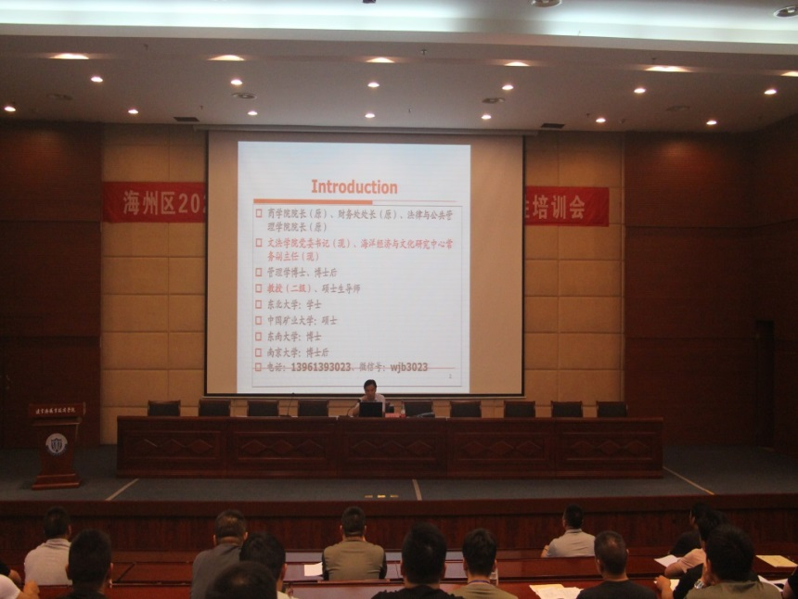

**（三）服务到位，管理规范**

针对退役军人教育培训，学院设专职班主任，承担学员的思想政治教育、学习管理、组织管理、生活管理等工作。学院以人为本，严格管理培训学员，严肃考勤纪律。要求学员遵守学院相关管理规定，在集中学习期间原则上不准请假，确有特殊情况，本人书面请假申请必须经安置地退役军人事务局批准后，交联络员或班主任。

根据学员实际情况，为了解决工学矛盾，部分课程开展线上教学模式，学员必须按照时间节点要求，认真完成线上学习相关内容。教育培训结束学员须围绕教育培训需求、收获、体会以及就业创业的建议和想法，结合自身存在的问题和对策思考，撰写个人小结，填写《学员培训考核登记表》、《连云港职业技术学院毕业生登记表》，由班主任在个人培训小结的基础上做出鉴定并归档。课程考核全部合格者，颁发《连云港市退役军人适应性培训结业证书》、《连云港职业技术学院专科毕业证》。

**（四）提质提优，高质发展**

自2016年至今，在学院积极的政策引导和宣传下，连云港市退役军人专科层次学历教育参培人数逐年增长，2020年共计录取502人次，近5年累计录取1797人次。学院通过长效教学管理机制和就业创业推荐制度，毕业率达95%以上，毕业后就业率达100%。2020年挂牌海州区退役军人培训基地后，承接海州区退役军人适应性培训80人次，为退役军人增强社会适应性，更好的完成角色转变，增强自我提升意识，促进就业创业理念，做出重大贡献。为下一步的退役军人教育培训及就业创业服务工作奠定基础。